BLÜCHER Aufsatzstück MARINE

BLÜCHER Germany

Eigenschaften

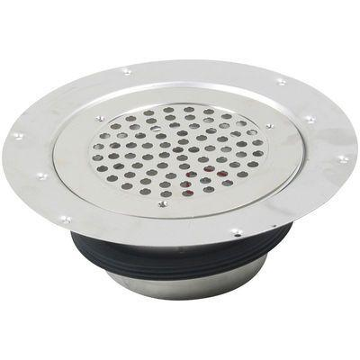

Art Zubehör

Aufsatzstück

Werkstoff

Edelstahl

Breite (mm)

170,00 - 250,00

Höhe (mm)

90,00 - 112,00

Länge (mm)

170,00 - 250,00

Gewicht (kg)

0,70 - 0,80